Case\_170816\_111数据终端\_设备\_obix创建流程

## 修订记录

|  |  |  |  |
| --- | --- | --- | --- |
| **日期** | **版本** | **内容** | **作者** |
| 08/14/2017 | 1.0 | 初版 | 欧巍巍 |

## 自动化测试：可行，obix创建需要较长时间

## 必备条件：

测试账号需要具备数据终端权限。

创建obix 需要特定的url, username, password, 并且前缀需要唯一

可行的url, username, password 分别为 203.45.2.28, church, church

## 风险：

时间很长,有的时候好像创建不成功就跳转到首页, 有的时候登陆时间很长,加载不进去

## 入口环境：

首页选中项目, 点击右上角,选择数据终端。

**准备步骤（若已配置过环境，可跳过该步骤）：**

=======================================================================

**添加obix设备：**

< 检视点 – 1 > 查看左侧tree是否增加了新的obix设备

1. 登录,进入首页,选择一个项目 (项目名: modbustest0717 ; 项目id: 634)

*期望结果*: 进入首页, 选择了一个项目

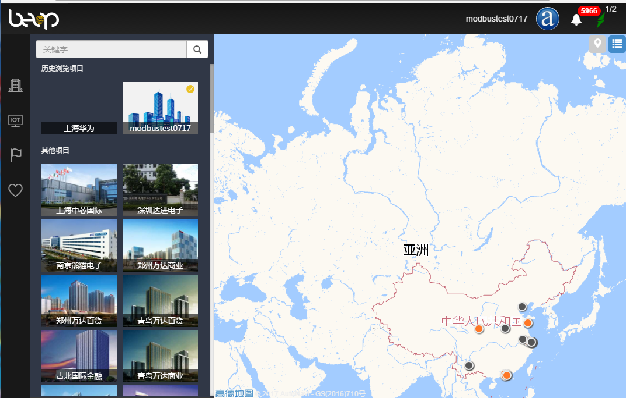

1. 点击右上角菜单, 选择数据终端.

*期望结果*: 进入数据终端页面

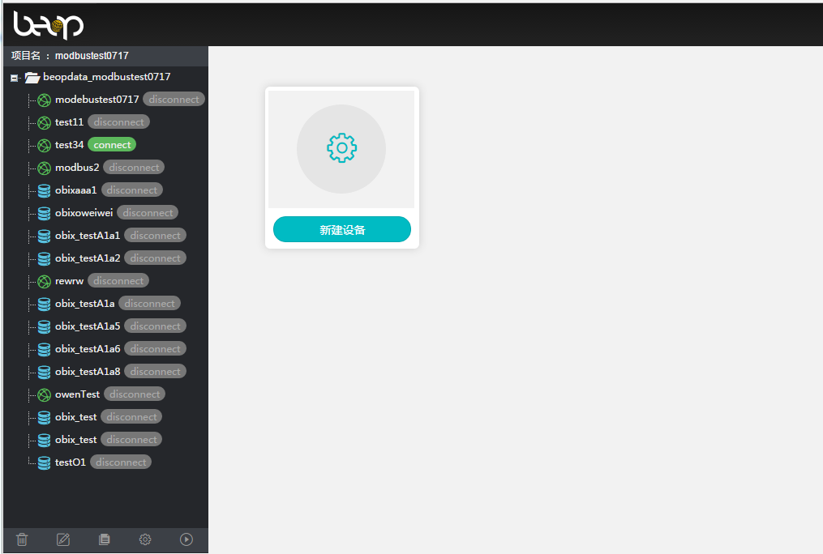

1. 进入数据终端页面, 点击添加设备按钮, 再弹出的窗口内, 输入必填信息 (驱动类型, IP 或 域名, 用户名, 密码, 设备名, 点前缀)

*期望结果*: 弹出新建设备弹出窗口 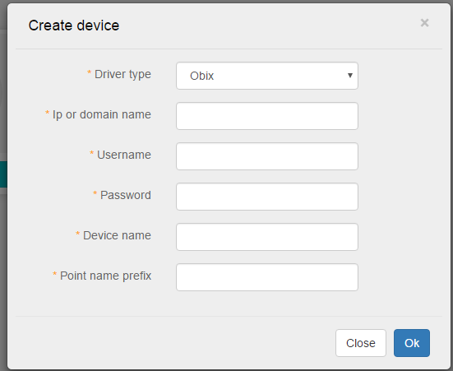

1. 点击确认按钮, 弹出提示用户等待信息, 成功后提示信息自动关闭.obix设备创建成功

*期望结果: 等待2-4分钟, 加载出新建设备的列表*

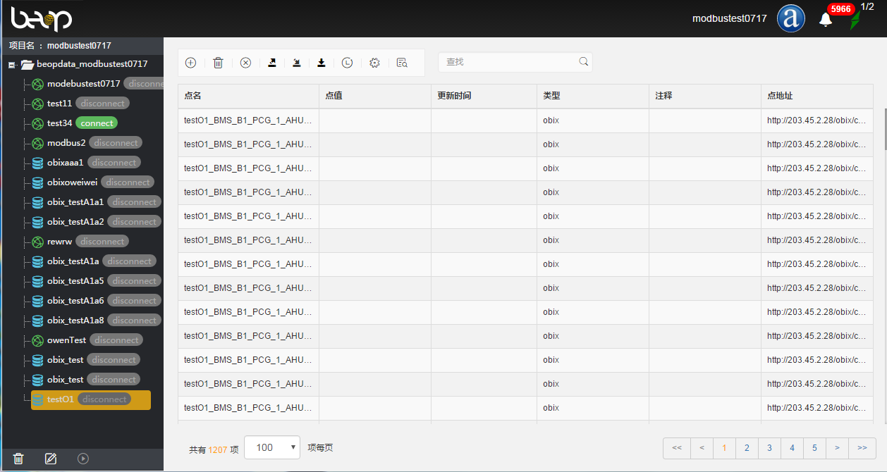

*检查：*

1. 左侧tree增加了一个新的obix节点.

C:\Users\admin\AppData\Roaming\Tencent\Users\408505925\QQ\WinTemp\RichOle\8QD55_7]M5R2}_QN{FI7WBG.png

1. 右边区间加载了点表页面, 通过自动搜索后加载了1215个点 (2017/8/16).

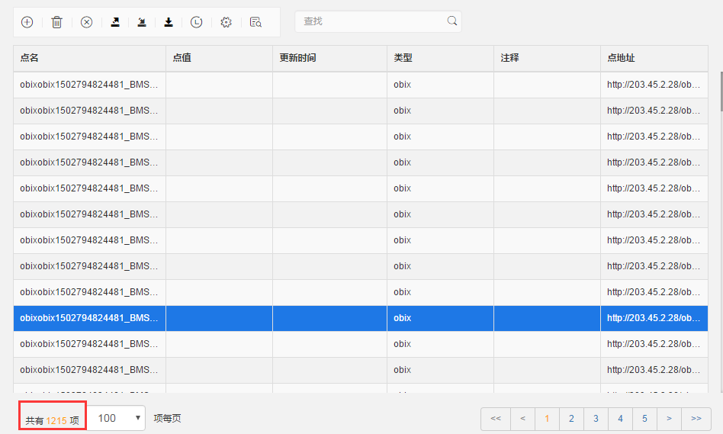

3. 再次刷新或进入时,刚刚新创建的obix设备加载仍加载在左侧tree中,用以说明已保存到数据库.

